Давыдюк А.Ю.
преподаватель МБУДО «Детская музыкальная школа №40», г. Новокузнецк
Колористические приемы игры на гитаре
XX век привнес столь значительные новации в область гитарного искусства, что поистине стал временем второго рождения инструмента. Период упадка, длившийся более пятидесяти лет, сменяет просто ошеломляющий взлет в сферах композиции и исполнительства. Трудно переоценить роль в этом процессе выдающегося исполнителя и пропагандиста искусства игры на гитаре испанца Андреса Сеговии. Композиторы, содействовавшие возрождению гитары,- крупные симфонисты, авторы опер, балетов, концертов для различных инструментов, что само по себе говорит о масштабе их деятельности. Достаточно назвать такие имена, как Х. Родриго, Ф. Момпу, Э. Вилла-Лобос, М. Кастельнуово-Тедеско, Х. Турина, М. Понсе. Симфоничность мышления пишущих для гитары ставила исполнителя перед задачей поиска новых средств выразительности. Тот факт, что многие из композиторов владеют фортепиано, скрипкой, виолончелью, накладывал отпечаток на их творчество, связанное с гитарой: ее фактура насыщается элементами техники других инструментов, в некоторых случаях требующей особых колористических приемов. Сложившегося в классический период набора выразительных средств становится недостаточно, и поиск новых тембровых красок обретает особую актуальность в репертуаре XX века.
Немаловажной причиной этого является и тот факт, что никто из выше перечисленных композиторов, чьи сочинения составили основу репертуара I половины XX века, не владели этим инструментом (за исключением Э. Вилла-Лобоса). А. Сеговия в результате явился неким «трансформатором», «переводчиком» новых сочинений в удобный формат исполнения, и процесс аранжировки, безусловно, требовал свежих тембровых решений.
Уже в творчестве композиторов XIX века намечается тенденция к расширению колористических возможностей инструмента: это различные виды флажолетов, пиццикато, тамбурин, имитация малого барабана. Ярким примером тому может служить знаменитое сочинение испанца Ф. Тарреги «Вариации на тему Хоты». Музыкальный язык XX века, идущий по пути усложнения и приводящий, в конце концов, к созданию атональных сочинений, безусловно, требует новых приемов игры и усложнения уже существующих. II половина XX века дает уже первые плоды исполнительского мастерства, появляется целая плеяда молодых талантливых гитаристов, многие из которых обращаются и к сфере композиции.
Для инструмента это явление неоднозначно: с одной стороны, новые сочинения становятся, бесспорно «гитарны», т. е. удобны в техническом отношении, но инструмент теряет профессионально направленный репертуар, т. к. практически никто из исполнителей-гитаристов не имеет композиторского образования.
Тем не менее, процесс создания сочинений для «родного» инструмента «катализирует» процесс поиска новых звучаний. При этом композиторам приходится сталкиваться с трудностями нотации, даже скорее, фиксации вновь изобретенных приемов, т. к. практики их записи не существует. Конечно, некоторые из способов исполнения уже используются в сочинениях для других инструментов, что облегчает задачу, но «специфические» приемы игры, характерные только для гитары, требуют особых композиторских пояснений в виде сносок под нотной строкой или даже отдельно составленной таблицы (соната А. Хинастеры).
Данная статья имеет цель осветить приемы, встречающиеся в гитарной литературе XX, а также проанализировать способы их нотации.
1. Флажолеты.
Во время звукоизвлечения струны колеблются не только целиком, но и отдельными частями. Эти самостоятельные колебания частей струны образуют дополнительные тоны - обертоны, высокие звуки которых сливаются в общем звучании струны. Чтобы выделить обертоны и заставить звучать определенный участок струны, нужно пальцем левой руки слегка прикоснуться к ней точно над порожком. В это время правая рука извлекает звуки обычным способом. Такие флажолеты называются натуральными.
Обертоны напоминают звучание флейты и поэтому получили название флажолетов (flageolet - флейта; фр.)
Не везде звучание натуральных флажолетов достаточно отчетливо, поэтому в исполнительской практике они чаще всего берутся над IV, V, VII, IX, XII или XIX порожками, реже над III и II.
Существует несколько способов обозначения натуральных флажолетов: Фл. или Fl., arm. или harm. Рядом с этими обозначениями ставится цифра, указывающая номер лада и обозначающая место прикосновения пальца левой руки.
Нота, над которой выставляется обозначение флажолетов, может соответствовать его точной высоте, но иногда показывается звук открытой струны. Точная высота флажолетов обозначается ромбовидными нотами. В этих случаях номер лада не указывается. Натуральными флажолетами можно исполнять мелодии, двойные ноты или аккорды.
Искусственные флажолеты производятся путем создания звукового узла в середине колеблющейся части струны. Порожек между XII и XIII ладами делит струну пополам. Именно в этом месте на каждой открытой струне можно извлечь натуральный флажолет, звучащий на октаву выше открытой струны. Отсюда можно сделать вывод, что искусственные флажолеты, если струна прижата на первом ладу, извлекается над порожком, разделяющем XIII и XIV лад и т.д. следовательно, флажолет на струне, прижатой на ладу n, извлекается у порожка XII + n лада.
Поскольку при извлечении искусственных флажолетов левая рука занята, права рука вынуждена выполнять одновременно две функции: прикасаться к струне в месте извлечения искусственного флажолета и защипывать струну.
Обозначаются словами «искусственные флажолеты» (сокращенно «иск. фл».) и цифрой 8 над нотами, показывающей звучание на октаву выше нотной записи. Сложные флажолеты это искусственные флажолеты, которые сопровождаются обычно извлеченными звуками. Ярким примером может служить оригинальная пьеса И. Савио «Часы», мелодия которой исполняется искусственными флажолетами и сопровождается обычно извлеченными звуками. Впервые была исполнена в СССР на концерте в Большом зале консерватории в 1934 году Андресом Сеговия - выдающимся испанским гитаристом. Но, например у М. Понсе в его «Вариациях и Фуге», искусственные флажолеты обозначаются ромбиком, стоящим над нотой.
2. Приглушенные звуки (пиццикато).
Приглушенные звуки (sons etouffes), часто называемые пиццикато (pizzicato, у испанцев apagados), применяются как красочный штрих во многих произведениях. Исполняются они большим пальцем правой руки при наложении на струны возле самой подставки ладони, являющейся глушителем. При этом способе струны издают «характерный приглушенный звук». Полученные таким образом звуки часто применяются для имитации духовых музыкальных инструментов (трубы, тромбона, валторны и др.) В нотах часто обозначаются как pizzicato (сокращенно pizz.) и пунктиром, показывающим продолжительность исполнения приглушенных звуков. При отсутствии пунктира в конце эпизода. Исполняющегося приемом пиццикато, ставится nat. или ord., что означает переход на обычное звучание. Также могут обозначаться крестом, поставленным под нотой.
Мелодическая последовательность звуков играется одним большим пальцем, более сложная фактура (интервалы, аккорды, арпеджио) - удобными для каждого случая пальцами правой руки.
Извлечение коротких и сухих звуков - щелчков на полуприжатых пальцами левой руки струнах гитары можно отнести к разновидности пиццикато. Пальцы правой руки в этом случае извлекают звуки обычным способом. Обозначается такой способ получения звуков крестиками, которые ставятся вместо нот и показывают лады, где струны слегка прижимаются пальцами левой руки.
3.Тремоло.
Быстрое и многократное повторение одного звука или аккорда называется тремоло. Этот прием исполнения на гитаре создает эффект непрерывно-слитного звучания мелодии и напоминает игру на мандолине, домре или балалайке.
Широкое распространение в музыке для гитары получило тремоло на одной струне, исполняемое тремя пальцами правой руки (a-m-i), которые извлекают звуки тирандо.
Во фламенко, при всей общности с аналогичным классическим приемом, тремоло несет несколько иную нагрузку. Если в классической гитарной литературе оно является колористическим средством, на котором строится вся пьеса или основная ее часть (например, «Воспоминания об Альгамбре» Ф. Тарреги и т. п.), то во фламенко применяется эпизодически, как один из способов «оркестровки» гитарной композиции. Причем во фламенко чаще используется квинтольная формула тремоло, позволяющая органичнее передать тончайшие изгибы мелодической линии и придающая последней большую кантиленную насыщенность.
К разновидности тремоло можно отнести тремоло указательным или средним пальцем. В таком случае в нотах дается указание tremolo with index finger. Примером тому могут служить «Вариации на тему японской песни «Сакура»» Й. Йоко. У тверского композитора В. Успенского в произведении для гитары «Сон в зимнюю ночь» есть такой прием как тремоло на флажолете.
4. Тамбурин.
Резкий удар большим пальцем по струнам около подставки посредством движения всей кисти правой руки вызывает гулкий отзвук корпуса гитары, который напоминает звучание небольшого продолговатого барабана - тамбурина (старинного французского музыкального инструмента). Обозначается такой способ извлечения звука в нотной записи Tambuoro (сокращенно tamb.). Если пунктир, показывающий продолжительность приема, отсутствует, в конце эпизода переход на обычное звукоизвлечение обозначается nat. Как еще один вариант обозначения может быть поставлено слово percussion в том месте, где следует играть тамбурин.
Одновременно с ударом струны издают негромкие звуки, высота и длительность которых указывается нотами (интервалами или аккордами). Пальцы левой руки прижимают струны как обычно, а большой палец правой руки в соответствии с нотной записью должен произвести удар по определенному количеству струн.
5. Малый барабан
Помимо тамбурина в практике игры на гитаре применяются и другие приемы имитационного характера, которые обогащают звуковую палитру гитары, например - малый барабан. Техника исполнения такова: пятая и шестая струны перекрещиваются и прижимаются на X ладу. Ритм исполнения задается непосредственно в нотах. Чаще всего обозначается крестообразной нотной головкой и словами tamburo militare.
6. Гольпе.
Удар по деке гитары пальцем правой руки называется - гольпе (golpe). Этот прием пришел из искусства фламенко. Гольпе создает характерный колорит, расширяя «оркестровые» возможности гитары. В целях предохранения в месте удара, между подставкой и розеткой, на деке крепится особая пластина - гольпеадор. На классической гитаре такая пластина, как правило, отсутствует. Гольпе может обозначаться по-разному а) начальной буквой G;

б) квадратом;
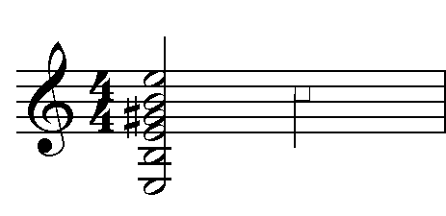

в) крестообразной нотной головкой
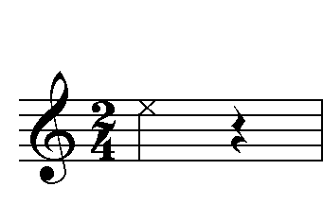

или её отсутствием;
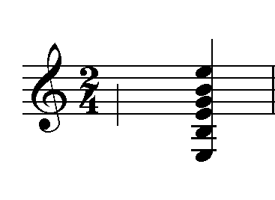

г) звездочкой * - в тех случаях, когда удар производится одновременно с извлечением звука или аккорда.
Одна из разновидностей гольпе - удар по струнам пальцами левой руки. В таком случае дается указание в нотах: гольпе, левой рукой по струнам(Golpe, LH on strings).
Еще один вариант, который возможно отнести к разновидности гольпе - тремолирующие удары по деке.
7. Расгеадо.
Основной прием исполнения аккордов, сходный с арпеджиато и отличающийся от него более быстрыми и легкими движениями (ударами) по струнам пальцев правой руки, называется расгеадо (rasgueado -перебирание струн, исп.).
Помещенная ниже схема наглядно демонстрирует его разновидности наиболее часто встречающиеся.

1) i i

Удар по всем или нескольким струнам большим или указательным пальцем правой руки

2) e a m i

Последовательный удар четырьмя пальцами, начиная с мизинца

3) a m i i

Удар тремя пальцами с возвратным движением указательного пальца

4) e a m i i

Удар четырьмя пальцами с возвратным движением указательного пальца

5) a m i a a m i a
и т.д. Непрерывное расгеадо

8. Пиццикато Бартока.
Резкое пиццикато (также известное как "пиццикато Бартока") изображается вертикальной линией, идущей из центра круга вверх наружу.
Пиццикато Бартока обычно используется в качестве той или иной структуры, но оно также может использоваться в любой динамической цепочке и может строиться в музыкальные фразы как любой другой звук.
Этот агрессивный звук соединяет в себе шум перкуссии и преимущества тонового звука. Хифуми Шимоямя использует особый вид резкого пиццикато, который направляет играющего " сильно толкать струну до уровня резонаторного отверстия и сразу же убирать палец". Шестая струна звучит как удар.
Хо Вей Он, в своем 3:10 A.M. для гитары и скрипки, призывает использовать другой тип особого резкого пиццикато. Она просит, чтобы струну дергали вверх и по направлению к трем тонким струнам подушечкой большого пальца, так чтобы струна отскакивала на гриф по косой. Такой тип звука достаточно сильно отличается от стандартного резкого пиццикато; композитор сравнивает его со звуком кото.
Необходимо помнить, что пиццикато - это обработка музыкального тона и может использоваться практически на любом тоне, который издает гитара. Например, глухое пиццикато использовалось на гармонике (Бриттен, Nocturnal, 12:5.1) и на пересеченных (скрещенных) струнах и кластерах (Жоливет, Deux Etudes, 1965, 6:6.3), и пиццикато Бартока также использовалось на гармонике. Пиццикато Бартока может также обозначатся буквой В, стоящей на нотном штиле.
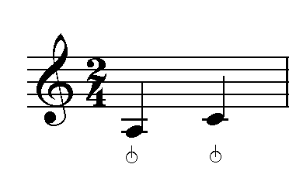

9. Глиссандо вдоль струны.
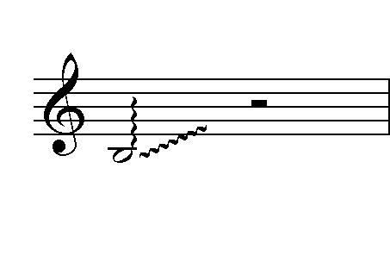
Глиссандо вдоль струны исполняется ногтем большого пальца правой руки, который скользит по канители вдоль басовой струны. В нотах обозначается так:

В Сонате для гитары А. Хинастеры глиссандо вдоль струны обозначается иначе:
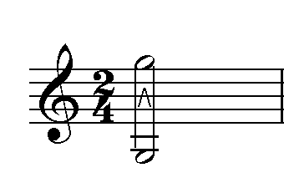

10. Предельно высокий звук
Предельно возможный высокий звук на струне (точная высота не фиксируется). Способ исполнения похож на исполнение сложных флажолетов, то есть указательный палец правой руки касается указанной струны в районе нижней подставки, а безымянный палец ударяет по этой струне. Обозначается треугольной нотной головкой.
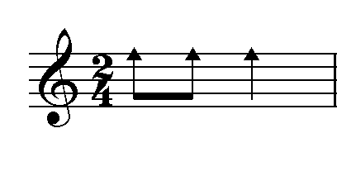

11. Повышение тона струны (подтяжка)
Повышение на четверть тона исполняется сдвигом струны (на которой находится нота) поперек грифа в направлении басовых или сопрановых струн. Обозначаться может по-разному:
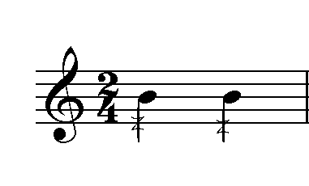

или

12. Слэп (slap)
Слэп - (с англ. шлепок, удар, пощечина).Т. е. это техника игры на струнных инструментах, когда струны не «щипают», а бьют по ним. Термин имеет два значения: для бас-гитары игра слэпом заключается в ударе фалангой большого пальца о струны. При этом струны на ладу зажимаются так же, как и при игре пиццикато или медиатором. Слэп на контрабасе - это усиленное пиццикато, при котором усилие столь велико, что струна ударяется о гриф, вызывая особы звук. (аналогичен пиццикато Бартока в классической гитаре).
Контрабасовый слэп появился в джазе в 1920-х годов, обрел популярность в 1940-е. Техника перетекла на бас-гитару, а потом и на гитару классическую.
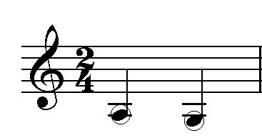
Слэп - усиленная версия пиццикато. Обозначается нотной головкой, взятой в кружок.

13. Игра за грифом
Этот прием встречается уже в произведениях К. Пендерецкого (Симфония). Обозначается так:

У Р.Дьенса в его Libra sonata (3 часть) он обозначается изображением отрезка грифа с головкой, стоящим в нужном такте.
Музыкальное письмо - кодирование музыкальной информации совокупностями избранных символов. Знаковая система фиксации музыкальной речи совершила огромный путь развития. На смену приблизительным способам нотации (невмы, крюки) пришла строго фиксированная запись. В процессе ее развития происходило уточнение графических символов, их детализация.
Нотное письмо стало единым международным языком. Однако в произведениях XX века все чаще встречаются необычные графические элементы, требующие авторских пояснений.
Конечно, это далеко не весь список приемов, которые используются в современной гитарной литературе. К колористике также можно отнести игру у грифа (sul tasto) и игру у подставки (sul pontichello), обозначения которых пришли из виолончельной практики. Часто в нотах даже нет указания, каким тембром играть, это решает сам исполнитель сообразно своему видению данного произведения. В финале Сонаты А. Хинастеры есть такой прием как тамбурин кулаком и ладонью по струнам, что в нотах обозначается графическим изображением раскрытой или сжатой в кулак руки.
На сегодняшний день красочные возможности гитары практически исчерпаны в силу конструкции инструмента, и композиторы усложняют и видоизменяют уже существующие приемы.

Список литературы
- Агафошин П. Школа игры на шестиструнной гитаре. – М.: Музыка, 1983.
- Каркасси М. Школа игры на шестиструнной гитаре. – М.: Музыка, 1983.
- Кирьянов Н. Г. Искусство игры на шестиструнной гитаре. Ч. II, тетрадь первая. – М.: Тоника, 1991.
- Кирьянов Н. Г. Искусство игры на шестиструнной гитаре. Ч. II, тетрадь вторая. – М.: Тоника, 1991.
- Козлов В. Альбом юного гитариста «Маленькие тайны сеньориты Гитары». - Ч.: «Music Production International», 2003.
- Козлов В. Эхо Бразильского карнавала. - Ч.: «Music Production International», 2003.
- Супонева Г. И. Проблемы нотации в музыке XX века. – М.: РАМ им. Гнесиных методический кабинет по учебным заведениям культуры и искусства, 1993.
- Шевченко А. Гитара фламенко.- К. «Музычна Украйина», 1988.

